MINISTÈRE DE L’ENSEIGNEMENT SUPÉRIEURE ET DE LA RECHERCHE SCIENTIFIQUE

École Normale Supérieure (E.N.S)
Département des Sciences et Technologies
Section : Mathématiques
RÉPUBLIQUE DE CÔTE D’IVOIRE
Union - Discipline – Travail

Année académique : 2016-2017

NIVEAU : 1ère D

Enseignant
Dr. KAMANO
Présenté par :
BHE YAO MARIE MARCELLE
DOUMBIA SOULEYMANE
AKATCHI WANDETCHI JEAN
COMPETENCE 2
CLASSE : 1ère D THEME 2 : FONCTION
LEÇON 5 : ETUDE ET REPRESENTATION GRAPHIQUE D’UNE FONCTION
Durée d’une séance de cours : 55min
Nombres de séances : 10
Habiletés | Contenus
Identifier | - une asymptote oblique d’une fonction rationnelle
Reconnaitre | - une asymptote oblique
Déterminer | - Le tableau de variation d’une fonction définie par sa formule explicite sur son ensemble de définition  - les extrémums éventuels d’une fonction définie par sa formule explicite sur son ensemble de définition  - les asymptotes verticales, horizontales ou obliques d’une fonction définie par sa formule explicite sur son ensemble de définition
Construire | - la représentation graphique d’une fonction rationnelle ou une fonction polynôme.
Démontrer | - qu’une droite donnée est asymptote oblique à la représentation graphique d’une fonction
Résoudre | - graphiquement des équations ou des inéquations du type : f(x) = g(x), f(x) ≤ g(x)
Traiter une situation | - de vie courante faisant appel à la représentation graphique d’une fonction.

Prérequis : calcul de limites ; asymptote parallèle à l’axe des abscisses ; calcul de dérivées ; étude du signe d’une fonction ; sens de variation d’une fonction ; les extrémums d’une fonction ; un repère orthonormé ; placer un point dans un repère connaissant ses coordonnées ; calcul de distances ;
Matériel de travail : cahier de cours ; cahier d’exercices ; les stylos bleu et rouge ; un crayon ; une règle ; du papier millimétré ; une règle ;
Bibliographie : CIAM 1ère D
Stratégies pédagogiques : travail individuel

MOMENT DIDACTIQUE /  DUREE | ACTIVITES DE L’ENSEIGNANT | REPONSES ATTENDUES DES ELEVES
Découverte de l’asymptote oblique  - 15 min  - 30 min  Copie de la définition de l’asymptote oblique dans le cahier de leçon  - 20 min  Vérification des acquis  - 25 min | - Asymptote oblique  Activité 1  Le plan est muni d’un repère $(O, I, J)$.  Soit $f$ une fonction définie sur ℝ\ {-1} par $f\left(x\right)=\frac{4x-3}{x+1}$  - Calculer les limites de $f$ en $-∞$ et en $+∞$.  - Interpréter les résultats.  Activité 2  Soit la fonction $f$, définie sur l’intervalle $\left]2;+∞\right[$, par : $f\left(x\right)=\frac{x^{2}-5x+7}{x-2}$  - Montrer que, pour tout nombre réel $x$ supérieur à $2$, $f\left(x\right)=-x+3+\frac{1}{x-2}$  - Soit $(D)$, la droite d’équation $y=-x+3$; soit $M$ le point de $\left(C_{f}\right)$ d’abscisse $x$ et $N$ le point de la droite $(D)$ de même abscisse.  - Calculer : $f\left(x\right)-(-x+3)$  - Montrer que $MN=f\left(x\right)-(-x+3)$  - Calculer $\lim_{x→+∞}{f\left(x\right)-(-x+3)}$  - Que peut-on conjecturer concernant $\left(C_{f}\right)$ et $(D)$ quand l’abscisse ?  Exercice de fixation  Soit la fonction numérique $f$ définie sur $R^{*}$ par $f\left(x\right)=2x-1+\frac{1}{x}$ et la droite (Ð) d’équation $y=2x-1$:  Justifier que la droite (Ð) est une asymptote oblique à ${(C}_{f})$ en $-∞$ et en $+∞$. | Activité 1  - $\lim_{x→-∞}\left[f\left(x\right)\right]=4$ et $\lim_{x→+∞}\left[f\left(x\right)\right]=4$.  - $\lim_{x→-∞}\left[f\left(x\right)\right]=4$et $\lim_{x→+∞}\left[f\left(x\right)\right]=4$ donc la droite d’équation $x=4$ est asymptote parallèle à l’axe des abscisses (OI).  Activité 2  - $-x+3+\frac{1}{x-2}=\frac{x^{2}-5x+7}{x-2}$et $\frac{x^{2}-5x+7}{x-2}=f(x)$ donc $f\left(x\right)=-x+3+\frac{1}{x-2}$  - i. $f\left(x\right)-(-x+3)=\frac{1}{x-2}$  ii.$MN= f\left(x\right)-(-x+3)$  iii.$\lim_{x→+∞}\left[f\left(x\right)-(x+3)\right]=\lim_{x→+∞}{\frac{1}{x-2}=0}$  iv. d’après la question précédente, $MN=0$ quand $x$ tend vers $+∞$; on peut donc conjecturer que la courbe représentative de la fonction $f$ et la droite $(D)$ se confondent quand $x$ prend de très grandes valeurs.  Exercice de fixation  $\lim_{x→-∞}\left[f\left(x\right)-(2x-1) \right]=\lim_{x→-∞}\frac{1}{x}=0$ et  $\lim_{x→+∞}\left[f\left(x\right)-(2x-1) \right]=\lim_{x→+∞}\frac{1}{x}=0$ donc la droite (Ð) est une asymptote oblique à ${(C}_{f})$ en $-∞$ et en $+∞$.

TRACE ECRITE
$f$ est une fonction et ${(C}_{f})$ sa représentation graphique dans un repère $\left(O,\vec{i}\vec{,j}\right)$; $a$ et $b$ sont des nombres réels tels que $a≠0$.
Lorsque $\lim_{x→+∞}\left[f\left(x\right)-(ax+b)\right]=0$, on dit que la droite d’équation $y=ax+b$ est une asymptote oblique à la courbe ${(C}_{f})$ en $+∞$.
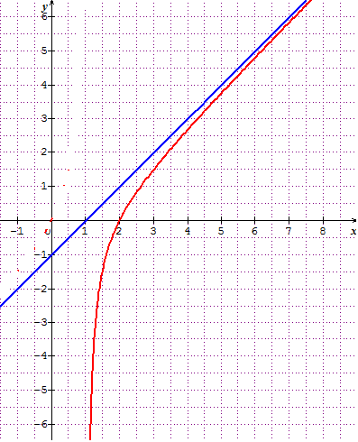

Lorsque$\lim_{x→-∞}\left[f\left(x\right)-(ax+b)\right]=0$, on dit que la droite d’équation $y=ax+b$ est appelée asymptote oblique à la courbe ${(C}_{f})$ en en $-∞$.
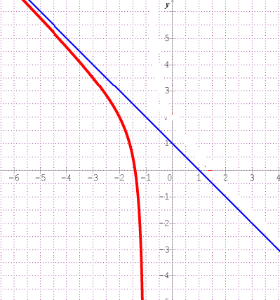

MOMENT DIDACTIQUE /  DUREE | ACTIVITES DE L’ENSEIGNANT | REPONSES ATTENDUES DES ELEVES
Découverte de l’étude d’une fonction polynôme  - 60 min  Consolidation des acquis  - 90 min  Découverte d’étude d’une fonction rationnelle  - 90 min  Consolidation des acquis | - ETUDE D’UNE FONCTION POLYNÔME  Activité 3 : Soient la fonction numérique $f$ définie et dérivable sur $\left[-2;2\right]$ par :  $f\left(x\right)=x^{3}-3x+1$ et $f'$ sa dérivée.  - Déterminer, pour tout $x$ élément de $\left[-2;2\right]$, $f'(x)$;  - Etudier le signe de $f'$ sur $\left[-2;2\right]$;  - En déduire le sens de variations de $f$ sur $\left[-2;2\right]$;  - Dresser son tableau de variation ;  - Déterminer les extremums de $f$ sur l’intervalle $\left[-2;2\right]$.  - Tracer la courbe représentative de $f$ dans le plan muni d’un repère orthonormé $(O, I, J)$ d’unité graphique : 2 centimètres.  Exercice de maison  Exercice n°1  III) ETUDE D’UNE FONCTION RATIONNELLE  Activité 4  Soit la fonction g définie sur $R-\left\{2\right\}$ par $g\left(x\right)=\frac{x^{2}-x+1}{x-2}$:  - Déterminer l’ensemble de définition de g.  - Déterminer les limites suivantes : $\lim_{\begin{matrix}x→2 \\ <\end{matrix}}{g(x)}$ et $\lim_{\begin{matrix}x→2 \\ >\end{matrix}}{g(x)}$.  Interpréter graphiquement ces limites ;  - Déterminer les limites suivantes : $\lim_{x→-∞}{g(x)}$ et $\lim_{x→+∞}{g(x)}$  - Déterminer la dérivée $g'$ de g sur $R-\left\{2\right\}$.  - Etudier le signe de g’ ;  - En déduire le sens de variation de g sur l’intervalle $\left]-∞;2\right[∪\left]2;+∞\right[$.  - Dresser son tableau de variation ;  - Préciser ses extremums ;  a. Vérifier que, pour tout $x∈R-\left\{2\right\}$, $g\left(x\right)=x+1+\frac{3}{x-2}$;  - Justifier la droite d’équation $y=x+1$ est une asymptote asymptote oblique à $\left(C_{g}\right)$ en $-∞$ et en $+∞$;  - Montrer que le point $A(2;3)$ est un centre de symétrie de $\left(C_{g}\right)$;  - Dans un repère orthonormé $(O, I, J)$ d’unité graphique : 1 cm, tracer les droites d’équations $y=x+1$ et $x=2$, puis construire $\left(C_{g}\right)$.  Exercice de maison  Exercice n°2 | Activité 3  - $f^{'}\left(x\right)=3\left(x^{2}-1\right)$  - Sens de variations de $f$ sur $\left[-2;2\right]$:  Tableau de signes de $f'$ sur $\left[-2;2\right]$:  D’après le tableau ci-dessus :  $∀ x∈[-2;-1\left[∪\right]1;2]$, $f^{'}\left(x\right)>0$. Donc $f$ est strictement croissante sur $[-2;-1\left[ et sur \right]1;2]$  $∀ x∈]-1;1[$, $f^{'}\left(x\right)<0$. Donc $f$ est strictement décroissante sur$]-1;1[$.  - Tableau de variation  - Extremum sur $\left[-2;2\right]$:  L’extremum, s’il existe, est solution de l’équation $f^{'}\left(x\right)=0$  Donc : $f^{'}\left(x\right)=0<=>x^{2}-1=0$  $f'(x)=0<=>x=-1$ ou $x=1$.  Or : $-1$ et $1$ sont éléments de $\left[-2;2\right]$.  Donc : $-1$ et $1$ sont les extremums de $f$ sur $\left[-2;2\right]$.  - Représentation graphique  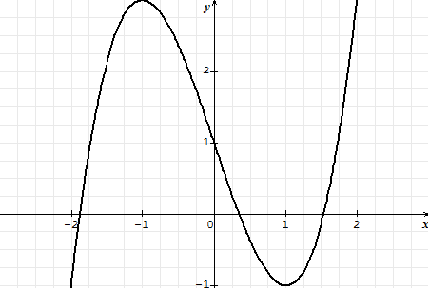  Activité 4 :  - $Dg=R∖\left\{2\right\}$  - a) $\lim_{\begin{matrix}x→2 \\ <\end{matrix}}{g(x)}=-∞ et \lim_{\begin{matrix}x→2 \\ >\end{matrix}}{g\left(x\right)}=+∞$. Donc la droite d’équation $x=2$ est une asymptote parallèle à l’axe des ordonnées (OJ).  $b) \lim_{x→-∞}{g\left(x\right)=}-∞$ et $\lim_{x→+∞}{g(x)}=+∞$  - a) $g^{'}\left(x\right)=\frac{x^{2}-4x+1}{{\left(x-2\right)}^{2}}$  b) $g^{'}\left(x\right)=\frac{\left(x-2+\sqrt{3}\right)\left(x-2-\sqrt{3}\right)}{{\left(x-2\right)}^{2}}$. Donc :  $∀ x∈\left]-∞;2-\sqrt{3}\right[∪\left]2+\sqrt{3};+∞\right[, g'(x)>0$;  $∀ x∈\left]2-\sqrt{3};2+\sqrt{3}\right[, g'(x)<0$ ;  et $g^{'}\left(2-\sqrt{3}\right)= g^{'}\left(2+\sqrt{3}\right)=0$;  c) $∀ x∈\left]-∞;2-\sqrt{3}\right[∪\left]2+\sqrt{3};+∞\right[, g'(x)>0$ et  $∀ x∈\left]2-\sqrt{3};2+\sqrt{3}\right[, g'(x)<0$. Donc g est strictement croissante sur $\left]-∞;2-\sqrt{3}\right[∪\left]2+\sqrt{3};+∞\right[$ et strictement décroissante sur $\left]2-\sqrt{3};2+\sqrt{3}\right[$  - Tableau de variation  - $g^{'}\left(2-\sqrt{3}\right)= g^{'}\left(2+\sqrt{3}\right)=0$. Donc $2-\sqrt{3}$ et $2+\sqrt{3}$ sont les extremums  - a-  b-  - $g\left(2-x\right)+g\left(2+x\right)=2×3$, donc le point $A(2;3)$ est un centre de symétrie.  - Courbe :  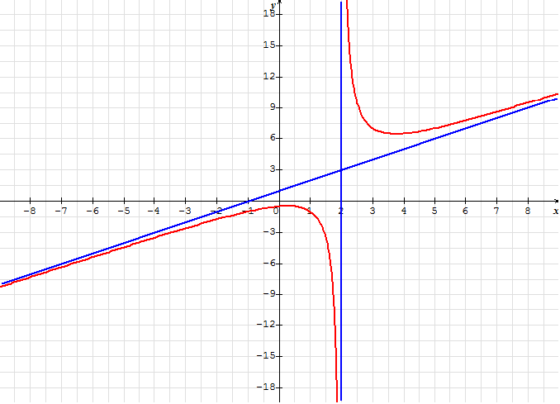
  $$x$$ | -2 -1 1 2
  $$x^{2}-1$$ | $$+$$ | $$-$$ | $$+$$
  $$f'(x)$$ | $$+$$ | $$-$$ | $$+$$
  $$x$$ | $-2$ $-1$ $1$ 2
  $$f'(x)$$ | $+$ $0$ $-$ $0$ $+$
  $$f(x)$$ | $3$ 3  $-1$ $-1$
  $$x$$ | $-∞$ $2-\sqrt{3}$ $2+\sqrt{3}$ $+∞$
  $$g'(x)$$ | $+$ $0$ $-$ $0$ $+$
  $$g(x)$$ | $+∞$  $$-∞$$

Moment didactique/ durée | Activités du professeur | Réponses attendues des élèves
Résolution de situation de vie courante  - 60 min  $$Xx$$  $X$X  - 60 min | IV) APPLICATION  (en séance de travaux dirigés)  Exercice n°1  Partie A : $f$ est une fonction définie sur ℝ par : $f\left(x\right)=2x^{3}-60x^{2}+450x$ et on note $\left(C_{f}\right)$ sa représentation graphique dans le plan muni d’un repère orthogonal $(O,I,J)$ d’unités graphiques : 2,5 cm en abscisses et 450 cm sur l’axe des ordonnées.  - Dresser le tableau de variation de $f$  - Déterminer une équation de la tangente $(D)$ à la courbe représentative de $f$ au point d’abscisse $x=0$  - Calculer $f(\left(5\right)$, $f(10)$, $f(15)$ et $f(20)$  - Tracer $\left(C_{f}\right)$ et $(D)$ dans le repère $(O,I,J)$  Partie B : Un fabricant envisage la production de boîtes de lait en cartons obtenues en découpant deux bandes de même largeur dans une feuille carrée, comme l’indique la figue ci-contre :  Boîte  Le côté de la feuille mesure 30 cm et on désigne par $x$, la largeur en cm des bandes découpées.  - Calculer les dimensions de la boîte et son volume lorsque $x=10$ cm  - On suppose maintenant que : $0<x<15$:  - Exprimer, en fonction de $x$, le volume $V(x)$, en cm³, de la boîte  - Vérifier que $V\left(x\right)=2x^{3}-60x^{2}+450x$  - a. Pour quelle valeur de $x$, le volume $V(x)$ est-il maximal ?  b. Calculer ce volume.  - Le fabricant veut obtenir des boîtes de 500 cm³. Quelle valeur doit-il donner à $x$?  Exercice n°2  On veut construire le long d’un bâtiment une  Aire de jeu rectangulaire de 450 m². De plus,  on souhaite que les dimensions de ce  rectangle soient supérieures ou égales à 10 m.  Cet espace de jeu est entouré sur trois côtés  d’une allée de 3 m de large comme l’indique le croquis ci-dessous :  Bâtiment  Aire de jeu  $$x$$  $$y$$  $$3 m$$  $$3 m$$  $$A$$  $$D$$  $$B$$  $$C$$  L’ensemble clôturé sur $[AB]$, $[BC]$ et $[CD]$. On s’intéresse à la longueur L de la clôture. On note $x$ et $y$ les dimensions, en mètres, de l’aire du jeu.  - a- Démontrer que $y=\frac{450}{x}$, puis justifier que $x∈\left[10;45\right]$.  b- Exprimer L à l’aide de $x$  - Soit $f$ la fonction définie sur $[10 ;45]$ par $f\left(x\right)=2x+12+\frac{450}{x}$.  - Etudier les variations de $f$ sur $\left[10;45\right]$;  - Dresser le tableau de variation de $f$;  - Tracer la courbe représentative $(C)$ de $f$ dans un repère orthogonal $\left(O,\vec{i}, \vec{j}\right)$ du plan d’unités graphiques : 10 cm en abscisses et 77 cm sur l’axe des ordonnées ;  - Déduire de l’étude précédente les dimensions à donner à l’aire de jeu pour que la longueur de la clôture soit la plus petite possible. Quelle est alors cette longueur ? | Application :  Exercice n°1 :  Partie A :$f\left(x\right)=2x^{3}-60x^{2}+450x$  - $f^{'}\left(x\right)=6(x-5)(x-15)$. Donc :  - Equation de la tangente : $y=450x$  - $f\left(5\right)=f\left(20\right)=1000$; $f\left(15\right)=0$ et $f\left(10\right)=500$.  - Représentation graphique de $f$:  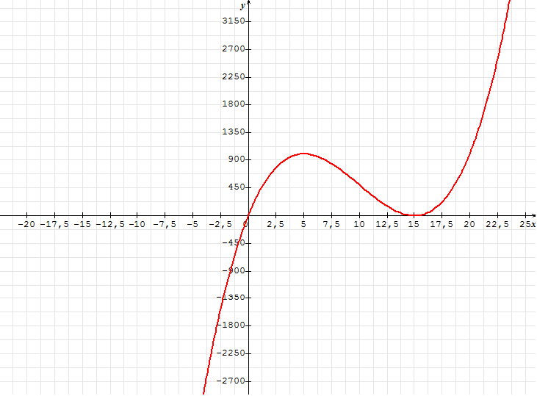  Partie B :  - Longueur : $L=30-2x$  Largeur : $l=15-x$  L’épaisseur : $=x$  Donc le volume est : $V\left(10\right)=500$cm³  - a- $V\left(x\right)=x(30-2x)(15-x)$  b- En développant l’expression $x(30-2x)(15-x)$, on trouve :  $V\left(x\right)=2x^{3}-60x^{2}+450x$  - a- $V$est maximal si $x=5$  b- $V\left(5\right)=1000$ cm³  - On a $f\left(10\right)=500$; or $V\left(x\right)=f(x)$. Donc $V\left(10\right)=500$ cm³  Exercice 2  - a- L’aire, qui se calcule par la formule $x.y$, est égale à $450$. Donc $xy=450$ d’où on tire $y=\frac{450}{x}$  on a : $y≥10=>\frac{450}{x}≥10=>x≤45$. Or $x≥10$ d’où on a : $10≤x≤45$  b- $L=2\left(x+3\right)+6+y=2x+12+\frac{450}{x}$  - a- $x∈\left[10;45\right], f^{'}\left(x\right)=2\frac{\left(x^{2}-225\right)}{x}=2\frac{\left(x+15\right)\left(x-15\right)}{x}$  On a : $∀ ∈\left[10;15\right[, f'(x)<0$ et $∀ ∈\left]15;45\right], f'(x)>0$. Donc $f$ est strictement décroissante sur $\left[10;15\right[$ et strictement croissante sur $\left]15;45\right]$.  b-Tableau de variation  - Courbe représentative  - $L$ est minimale équivaut à $f^{'}\left(x\right)=0$. Ce qui donne $x=15$ et on en déduit $y=30$.  Par conséquent, la longueur correspondante est : $L=72$ m.
  $$x$$ | $-∞$ $5$ $15$ $+∞$
  $$f'(x)$$ | $+$ $0$ $-$ $0$ $+$
  $$f(x)$$ | 1000 $+∞$  $-∞$ $0$
  $$x$$ | 10 $15$ $45$
  $$f'(x)$$ | - $0$ $+$
  $$f(x)$$ | 77 112  72

EXERCICES DE MAISON
Exercice 1
- On considère la fonction numérique $f$ définie par : $f\left(x\right)=-\frac{3}{2}x^{2}+3x$.
- Déterminer l’ensemble de définition de $f$;
- Déterminer les limites suivantes : $\lim_{x→-∞}{f(x)}$ et $\lim_{x→+∞}{f(x)}$
- Etudier les variations de $f$ sur ℝ ;
- Dresser son tableau de variation
- Soit la fonction g définie sur ℝ, par : $g\left(x\right)=2x^{2}-3x+1$.
Répondre aux mêmes questions qu’en 1)
- Construire les courbes représentatives de $f$ et de g dans un même repère orthonormé $(O,I,J)$ d’unité graphique : 2 centimètres
- Etudier, graphiquement, le signe de $f-g$ sur ℝ.

Exercice 2
On donne la fonction $h$ définie par : $h\left(x\right)=\frac{2x^{2}+2x-1}{2x-1}$
- Déterminer l’ensemble de définition de $h$;
- Déterminer les nombres réels a, b et c tels que :
$∀ x∈R∖\left\{\frac{1}{2}\right\}$, $h\left(x\right)=ax+b+\frac{c}{2x-1}$
- Déterminer les limites suivantes : $\lim_{x→-∞}{h(x)}$ , $\lim_{x→+∞}{h(x)}$, $\lim_{\begin{matrix}x→\frac{1}{2} \\ <\end{matrix}}{h(x)}$ et $\lim_{\begin{matrix}x→\frac{1}{2} \\ >\end{matrix}}{h(x)}$
- Etudier les variations de $h$ sur $R∖\left\{\frac{1}{2}\right\}$ ;
- Dresser son tableau de variation.
- Construire la courbe représentative de $h$ dans un repère orthogonal $(O,I,J)$ d’unité graphique : 2 centimètres.

Exercices de maison : (correction)
Exercice 1 :
- a- D$f=R$
b- $\lim_{x→-∞}{f(x)}=-∞$ et $\lim_{x→+∞}{f(x)}=-∞$
c- $f^{'}\left(x\right)=-3x+3$.
$∀ x<1$, $f'(x)>0$; donc $f$ est strictement croissante sur $\left]-∞;1\right[$
$∀ x>1$, $f'(x)<0$; donc $f$ est strictement décroissante sur $\left]1;+∞\right[$
d- Tableau de variation
$$x$$ | $-∞$ $1$ $+∞$
$$f'(x)$$ | $0$
$$f(x)$$ | $\frac{3}{2}$  $-∞$ $-∞$

- a- D$g=R$
b- $\lim_{x→-∞}{g(x)}=+∞$ et $\lim_{x→+∞}{g(x)}=+∞$
c- $g^{'}\left(x\right)=4x-3$.
$∀ x<\frac{3}{4}$, $g'(x)<0$; donc $g$ est strictement décroissante sur $\left]-∞;\frac{3}{4}\right[$
$∀ x>\frac{3}{4}$, $g'(x)>0$; donc $f$ est strictement croissante sur $\left]\frac{3}{4};+∞\right[$
d- Tableau de variation

$$x$$ | $-∞$ $\frac{3}{4}$ $+∞$
$$g'(x)$$ | $0$
$$g(x)$$ | $-∞$ $+∞$  $\frac{1}{2}$

- Courbes représentatives :
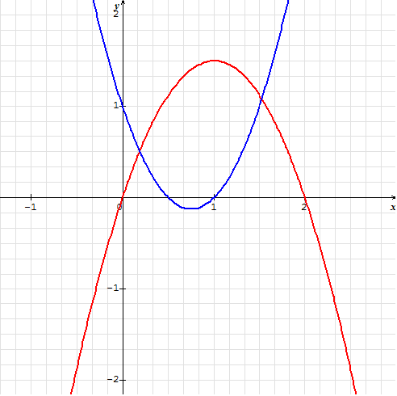
$$\left(C_{f}\right)$$

$$\left(C_{g}\right)$$

- Sur $\left]\frac{2}{10};\frac{15}{10}\right[$, $(f-g)(x)>0$
Sur $\left]-∞;\frac{2}{10}\right[∪\left]\frac{15}{10};+∞\right[$, $(f-g)(x)<0$

Exercice 2 :
- D$h=R∖\left\{\frac{1}{2}\right\}$
- $h\left(x\right)=x+\frac{3}{2}+\frac{1/2}{2x-1}$
- $\lim_{x→-∞}{h(x)}=∞$; $\lim_{x→+∞}{h(x)}=+∞$; $\lim_{\begin{matrix}x→\frac{1}{2} \\ <\end{matrix}}{h(x)}=-∞ et \lim_{\begin{matrix}x→\frac{1}{2} \\ >\end{matrix}}{h\left(x\right)}=+∞$.
- $h^{'}\left(x\right)=\frac{4x(x-1)}{{\left(2x-1\right)}^{2}}$. Donc :
$h$ est strictement croissante sur $\left]-∞;0\right[∪\left]1;+∞\right[$ et $h$ est strictement décroissante sur $\left]0;\frac{1}{2}\right[∪\left]\frac{1}{2};1\right[$
- Tableau de variation
$$x$$ | $-∞$ $0$ $\frac{1}{2}$ $1$ $+∞$
$$h'(x)$$
$$h(x)$$ | $1$ $+∞$ $+∞$  $-∞$ $-∞$ $3$
- Courbe représentative

